山東省濟南一中新聞稿
齊魯風•兩岸情”
時間:07月16日 13:10

2008年7月15日下午，參加第五屆“齊魯風·兩岸情”濟南臺灣中學生共用奧運夏令營的來自臺灣新竹縣忠信中學、臺北市立成功高中、基隆市立成功國中、台中市立立人國中、台南市立忠孝國中、臺北縣私立樹人家商學校、桃園市國力陽明高中、台中縣立神岡國中、彰化縣立伸港國中、雲林縣國立北崗農工學校、台南縣私立興國高中、花蓮縣國立花蓮高商學校、台中縣私立明台高中、高雄縣鳳山高中等14所學校的110名學生、教師、校長到我校參觀訪問。訪問從下午2點開始，至晚上9點結束。在我校訪問期間，先後舉行了歡迎儀式、奧運知識競賽、體育互動、校長座談會和聯歡晚會。在歡迎儀式上，馬保山校長致熱情洋溢的歡迎詞，並介紹了我校情況。來自臺北成功高中的邱淑霞女士代表臺灣師生講話，她說這次來大陸是尋根溯源之旅，濟南一中校園非常美麗，園丁種出奇花異草，學生非常優秀，見證所學。她還引用臺灣著名詩人余光中先生的詩《鄉愁》中“鄉愁，是一張窄窄的船票”，說現在是一張機票，歡迎濟南一中的師生到臺灣參觀訪問。在歡迎儀式上，雙方互贈了紀念品。歡迎儀式後，臺灣的師生在我校高一、1班和22班學生的陪同下參觀了校園。

在下午3點40分開始的奧運知識競賽上，來自臺灣4所中學的學生組成的4個代表隊，與我校學生組成的4支隊伍進行了激烈、友好的競爭。兩地學生都表現出了很高的素質和豐富奧運知識，他們出色的表現、精彩的對答感染了觀看的師生，比賽場上不時爆發出陣陣熱烈的掌聲和歡呼聲。最後，來自臺灣的鳳山中學代表隊獲得了第一名。

晚上，兩地學生在我校學術報告廳舉行了“同一個夢想，同一個奧運”聯歡晚會。我校學生表演的民樂合奏《採茶燈》、京胡與箏聯奏《夜深沉》、古琴獨奏《陽關三疊》等表現了我校學生在民族音樂藝術方面的良好修養，踢踏舞《大河之舞》更展現了我校同學健康開朗的精神風貌。臺灣同學多才多藝、表演風趣幽默，有相聲、魔術、花樣調酒、舞蹈、二胡演奏、長笛與黑管演奏、舞劍等。同學們的表演精彩紛呈，場上掌聲不斷，演出獲得了圓滿成功。

省台辦交流處處長曹明武、市台辦副主任謝複正、市教育局副局長胡曉卉等省市領導陪同訪問我校。

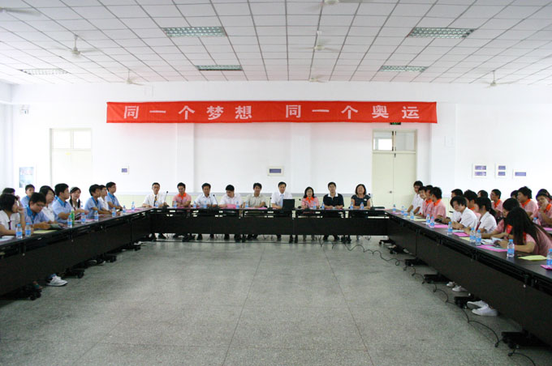
歡迎儀式

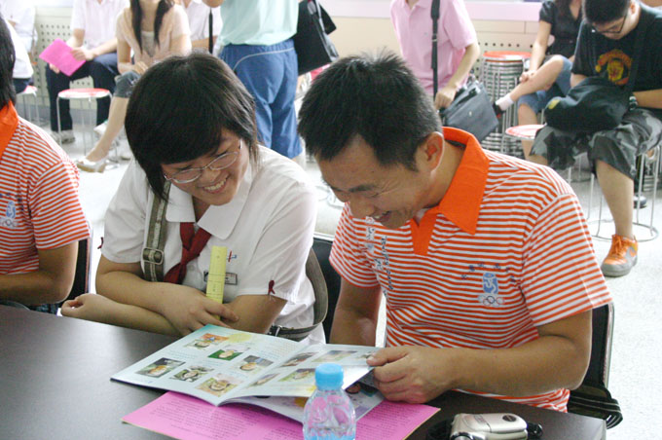
與學生生互動交流（李明照老師）

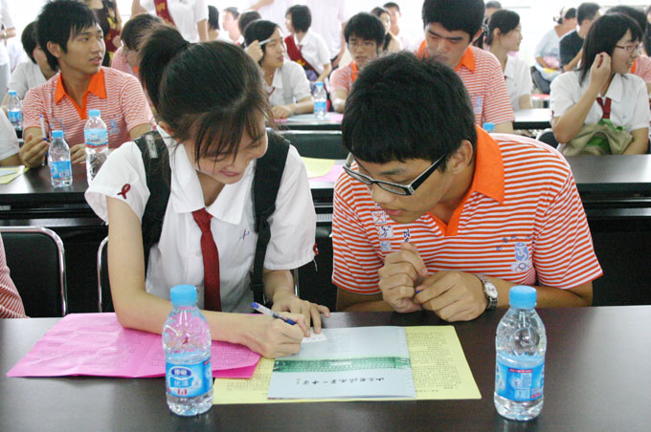
與學生生互動交流（何恭宇）

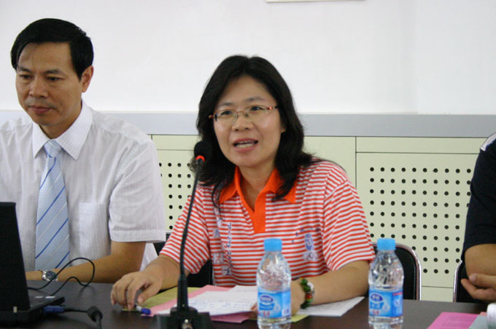
邱淑霞女士講話
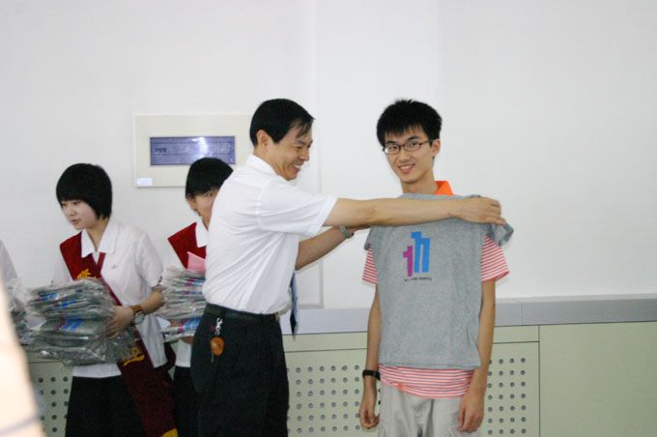
馬保山校長向臺灣學生贈送紀念品（303李峻逸）

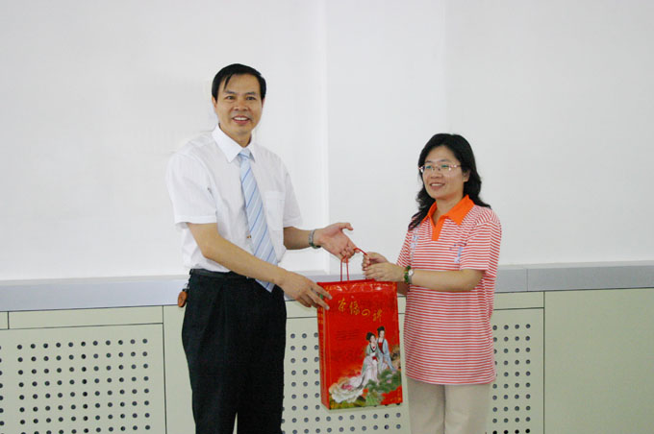
雙方互贈紀念品（邱淑霞老師）
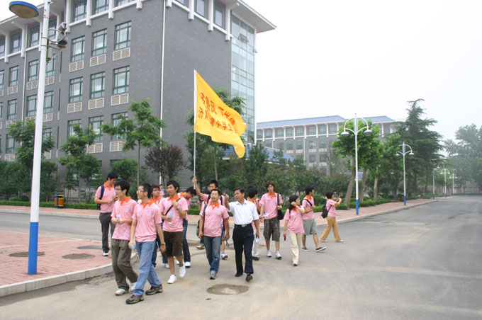
書記帶領成功高中師生參觀校園

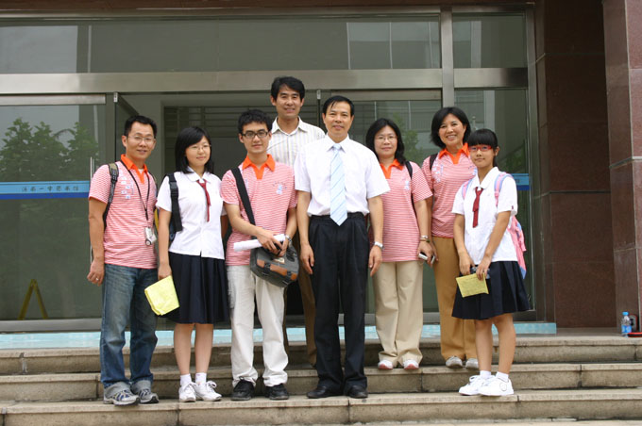
成功高中師生與馬校長、郇處長在圖書館前合影
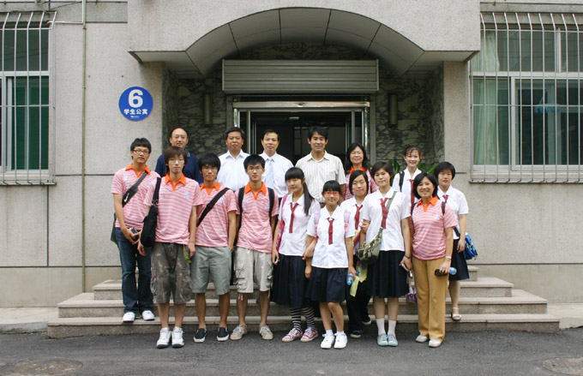
成功高中師生與濟南一中師生在宿舍前合影

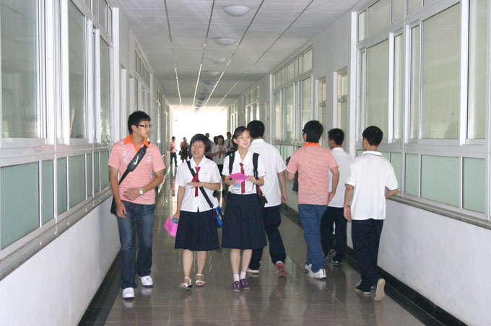
參觀教室
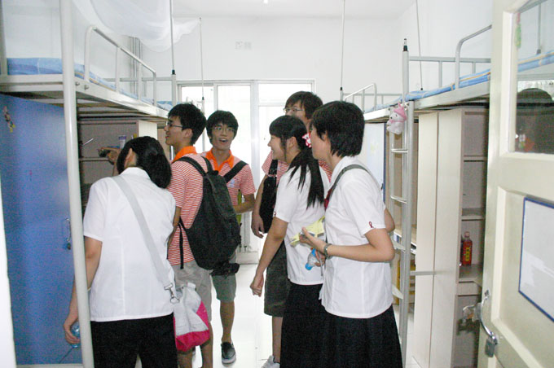
參觀宿舍

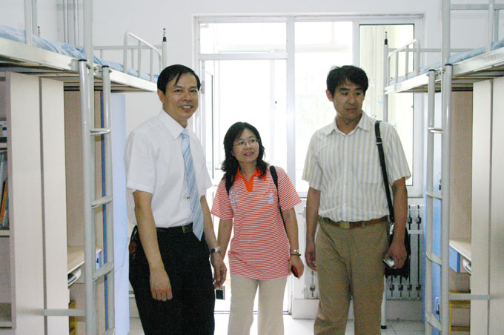
參觀宿舍
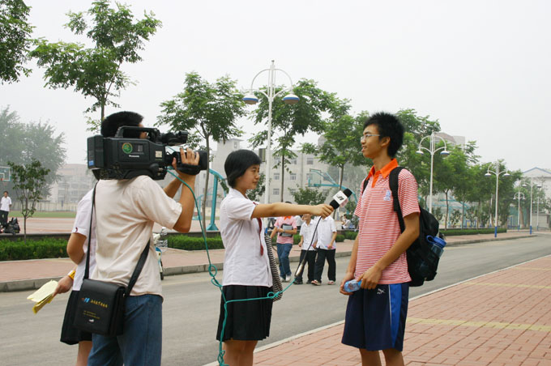
接受校園記者採訪（106林逸軒）

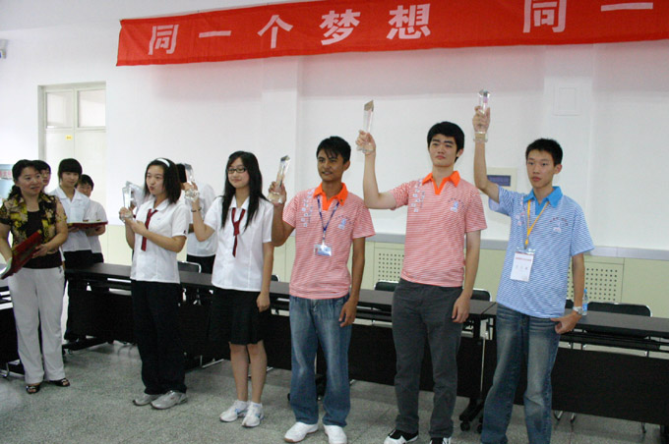
頒 獎
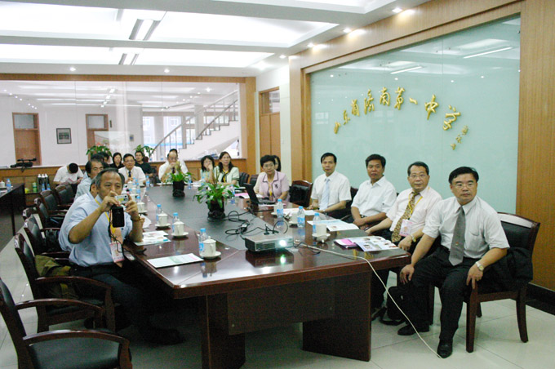
校長座談會

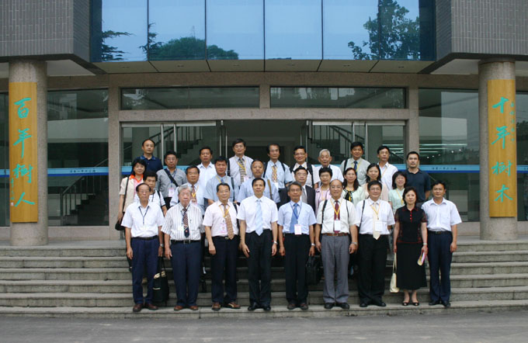
與會校長合影
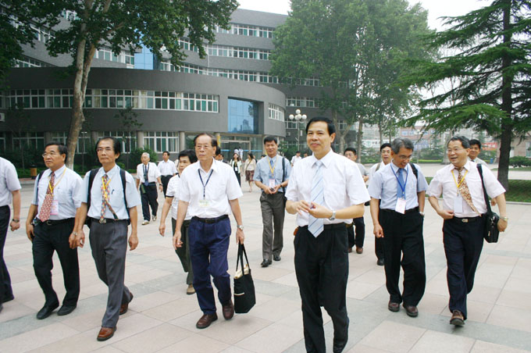
馬校長帶領與會校長參觀校園

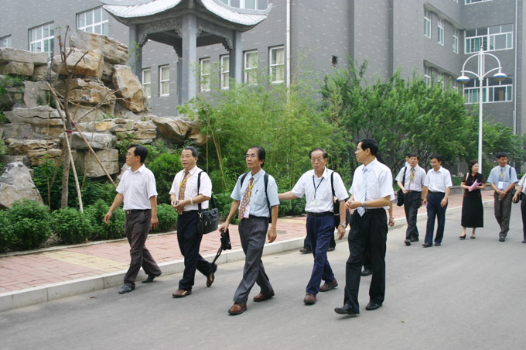
校長參觀校園
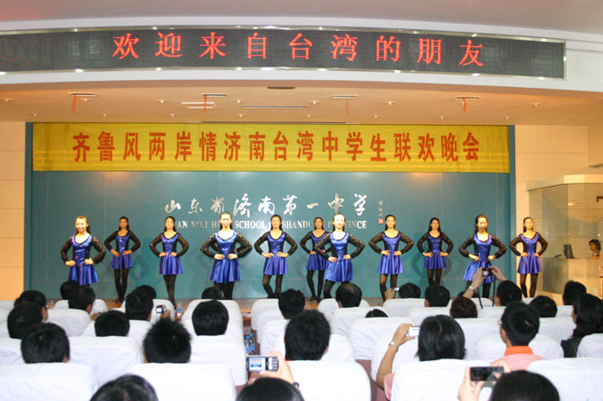
濟南一中學生表演踢踏舞

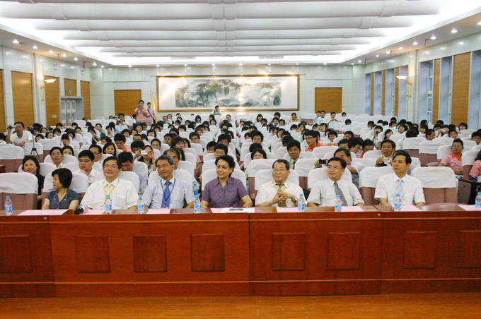
與會貴賓專注欣賞表演
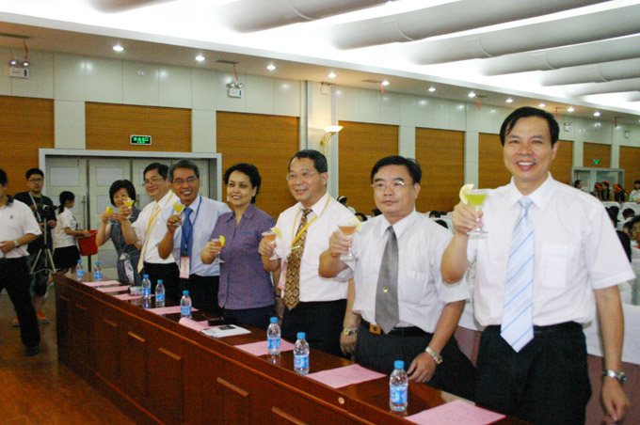
聯歡晚會

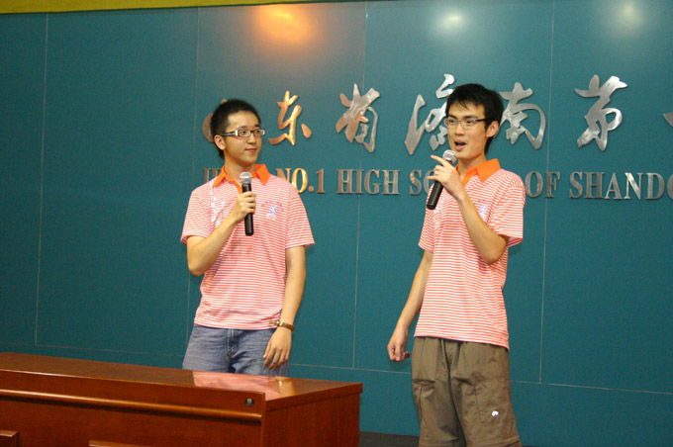
成功中學的學生表演相聲（323王聖傑、張宇翔）

